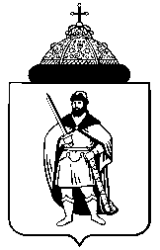
МУНИЦИПАЛЬНОЕ ОБРАЗОВАНИЕ-ГОРОД РЯЗАНЬ
РЯЗАНСКАЯ ГОРОДСКАЯ ДУМА

РЕШЕНИЕ

30 марта 2017 г.
№ 75-II

Об отчете о результатах деятельности главы муниципального образования, председателя Рязанской городской Думы за 2016 год

Руководствуясь Уставом муниципального образования – городской округ город Рязань Рязанской области, Регламентом Рязанской городской Думы, утвержденным решением Рязанской городской Думы от 09.12.2010 № 708-I, Рязанская городская Дума р е ш и л а:

1. Утвердить прилагаемый отчет о результатах деятельности главы муниципального образования, председателя Рязанской городской Думы за 2016 год.
2. Настоящее решение вступает в силу со дня его принятия.
3. Опубликовать настоящее решение и отчет о результатах деятельности главы муниципального образования, председателя Рязанской городской Думы за 2016 год в газете «Рязанские ведомости» в срок до 5 апреля 2017 года.
4. Разместить настоящее решение на официальном сайте Рязанской городской Думы в сети Интернет.

Глава муниципального образования,
председатель Рязанской городской Думы В.В. Фролов

